湖北省2020年上学期武汉市蔡甸区实验高级中学高二化学质量检测试题
一、选择题（每小题 3 分，共 48 分，每小题只有一个正确选项）
- 下列各化合物的命名中正确的是（ ）

A. ：1，3-二丁烯 B. 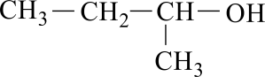：1-甲基-1-丙醇
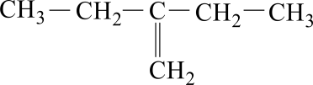
C. 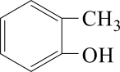：甲基苯酚 D. ：2-乙基-1-丁烯
- 某有机化合物 A 的相对分子质量范围为 100~130。经分析得知，其中碳和氢的质量分数之和为 46.66%，其余为氧，则该化合物分子中最多含碳氧双键的个数为（ ）
A．1 B．2 C．3 D．4
- 有机物 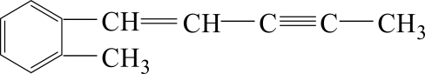中每个分子最多有多少个原子共面（ ）
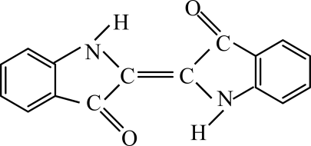
A．12 个 B．16 个 C．20 个 D．24 个

- 历史上最早应用的还原性染料是靛蓝，其结构简式为 ，下列关于靛蓝的叙

述中错误的是( )
A．靛蓝由碳、氢、氧、氮四种元素组成 B．它的分子式是 C16H10N2O2 C．该物质属于芳香化合物 D．它含有碳碳双键和酯基5．某化合物的结构简式(键线式)及球棍模型如下图所示。
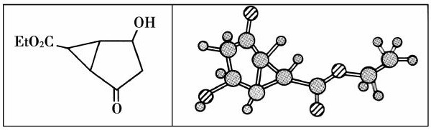

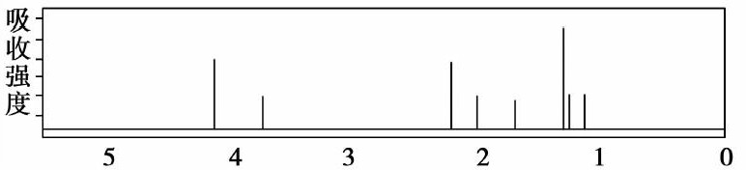
该有机物分子的核磁共振氢谱如下图所示(单位是 ppm)。
下列关于该有机物的叙述正确的是( )
A．该有机物分子中不同化学环境的氢原子有 8 种B．该有机物属于芳香化合物
- 键线式中的 Et 代表的基团为—CH3
- 利用质谱法不能确定该有机物的相对分子质量

- a、b、c 的结构如图所示：
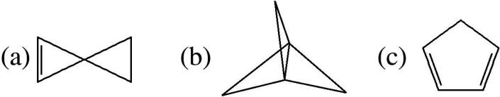

下列说法正确的是( )
A．a 中所有碳原子处于同一平面
B．b 的二氯代物有三种
- a、b、c 三种物质均可与溴的四氯化碳溶液反应
- a、b、c 互为同分异构体
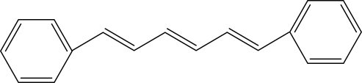
- 美国马丁•卡普拉等三位科学家因“在开发多尺度复杂化学系统模型”方面所做的贡献，获得了 2013 年诺贝尔化学奖。他们模拟出了 1，6﹣二苯基﹣1，3，5﹣己三烯的分子模型，其结构简式如图所示。下列说法正确的是（ ）
A．该有机物属于芳香烃，与苯互为同系物 B．该有机物的分子式为 C18H18
C．1mol 该有机物在常温下最多能与 9mol Br2 发生加成反应 D．该有机物可以发生氧化反应、取代反应、加成反应
- 如图表示 4-溴-1-环己醇所发生的 4 个不同反应,其中产物只含有一种官能团的反应是( )
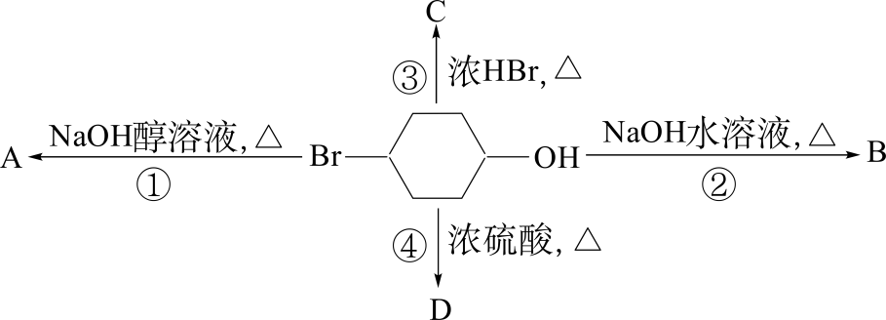
A．①② B．②③ C．③④ D．①④
- 将 1-氯丙烷与 NaOH 的醇溶液共热，生成的产物再与溴水反应，得到一种有机物，它的同分异构体有几种( )
A．2 种 B．3 种 C．4 种 D．5 种
- 绿原酸是咖啡的热水提取液成分之一，结构简式如下图，关于绿原酸判断正确的是( )
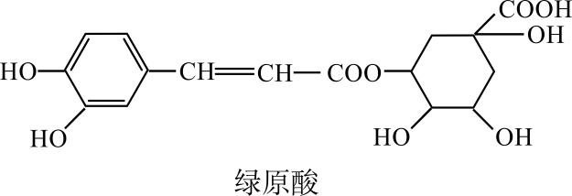
A．分子中所有的碳原子均可能在同一平面内

B．1 mol 绿原酸与足量溴水反应，最多消耗 2.5 mol Br2
C．1 mol 绿原酸与足量 NaOH 溶液反应，最多消耗 4 mol NaOH D．绿原酸水解产物均可以与 FeCl3 溶液发生显色反应
- 芳樟醇常用于合成香精，香叶醇存在于香茅油、香叶油、香草油、玫瑰油等物质中，有玫瑰花和橙花
香气。它们的结构简式如下：
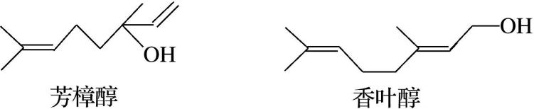
下列说法不正确的是( )
A．两种醇都能与溴水反应 B．两种醇互为同分异构体
- 两种醇在铜催化的条件下，均可被氧化为相应的醛
- 两种醇在浓 H2SO4 存在下加热，均可与乙酸发生酯化反应
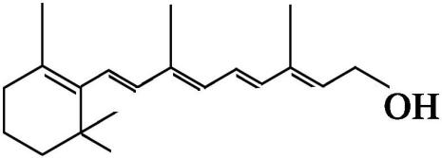
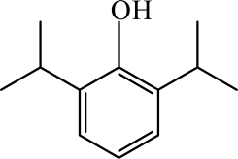
- 维生素 A 是复杂机体必需的一种营养素，也是最早被发现的一种维生素，如果儿童缺乏维生素 A 时， 会出现夜盲症，并可导致全身上皮组织角质变性等病变。已知维生素 A 的结构简式如下，关于它的正确说法是( )

- 维生素 A 分子式为 C20H32O
- 维生素 A 是一种极易溶于水的醇
- 维生素 A 在铜作催化剂加热的条件下可以发生催化氧化反应生成一种醛
  - mol 维生素 A 最多可以和 6 mol 氢气加成
- 已知某兴奋剂乙基雌烯醇的结构如下图所示。下列叙述正确的是( )
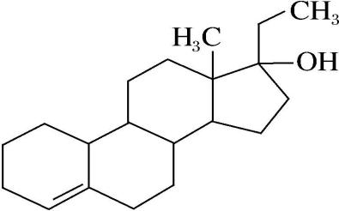
  - 该物质可以视为酚类
  - 在浓硫酸作用下，分子内消去一个水分子，产物有三种同分异构体C．能使溴的四氯化碳溶液褪色
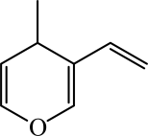
D．该物质分子中的所有碳原子均共面

- 与有机物 互为同分异构体，且能与 NaOH 溶液反应的化合物有( )

A．7 种 B．8 种 C．9 种 D．10 种
- 异丙酚是一种镇静剂，其结构简式如图所示，下列关于异丙酚的说法中正确的是( )

A．异丙酚的分子式为 C12H16O B．异丙酚与苯酚互为同系物
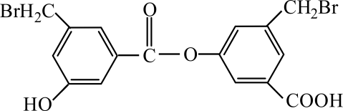
C．异丙酚易溶于水 D．异丙酚中所有碳原子都在同一平面上

- 某有机物的结构简式为 ，下列关于该有机物的说法正确的是( )

①该有机物属于芳香烃；②可发生加成、消去和硝化反应；③在酸性条件下水解生成两种有机物；④1 mol该有机物与足量 NaOH 溶液共热，充分反应最多消耗 6 mol NaOH；⑤1 mol 该有机物最多可与 7 mol H2 反应 A．①②⑤ B．④ C．③④ D．③④⑤
二、填空题（本题包括 6 小题，共 52 分）
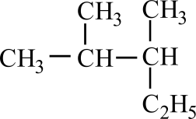
17.（7 分）

- 写出有机物的系统命名： 。

- 键线式 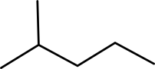表示的分子式为 ；名称是 。
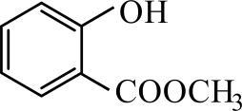
- 中含有的官能团的名称为 。

- 某烃相对分子质量为 106，则该烃的分子式为 ；若该烃含苯环，则在苯环上的一硝基取代物共有 种。
18．（6 分）有机物 A 可由葡萄糖发酵得到，也可从酸牛奶中提取。纯净的 A 为无色粘稠液体，易溶于水。
为研究 A 的组成与结构，进行了如下实验，试通过计算填空：

实验步骤 | 解释或实验结论
(1)称取 A9.0g，升温使其气化，测其密度是相同条件下 H2  的 45 倍 | ①A 的相对分子质量为 ；
(2)将此 9.0gA 在足量纯 O2 中充分燃烧，并使其产物依次缓  缓通过浓硫酸、碱石灰，发现两者分别增重 5.4g 和 13.2g | ②A 的分子式为 ；
(3)另取A9.0g，跟足量的NaHCO3 粉末反应，生成2.24LCO2(标准状况)，若与足量金属钠反应则生成 2.24LH2(标准状况) | ③用结构简式表示 A 中含有的官能团：  、 ；
(4)A 的核磁共振氢谱如图：  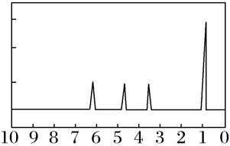 | ④A 中含有 种氢原子。  ⑤综上所述，A 的结构简式为  。

19.（8 分）将煤焦油中的苯、甲苯和苯酚进行分离,可采取如图所示方法和操作:
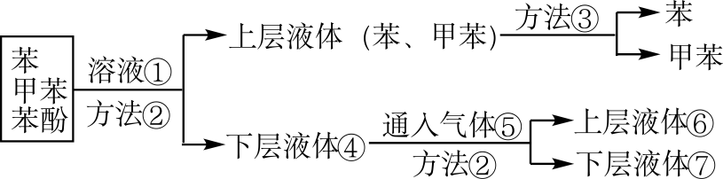
(1)写出物质①和⑤的化学式:① ;⑤ 。(2)写出分离方法②和③的名称:② ;③ 。
- 混合物中加入溶液①反应的化学方程式为 ；
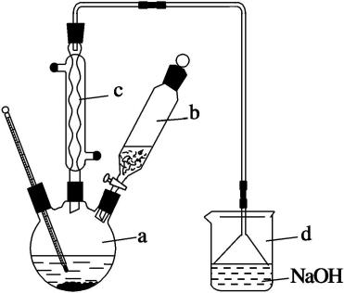
- 下层液体④通入气体⑤反应的化学方程式为 。20.（10 分）溴苯是一种化工原料，实验室合成溴苯的装置示意图及有关数据如下：

物理性质 | 苯 | 溴 | 溴苯
密度/（g·cm－3） | 0.88 | 3. 10 | 1.50
沸点/℃ | 80 | 59 | 156
水中溶解度 | 微溶 | 微溶 | 微溶
按下列合成步骤回答问题：
- 在 a 中加入 15 mL 无水苯和少量铁屑。在 b 中小心加入 4.0 mL 液态溴。向 a 中滴入几滴溴，有白色烟雾产生，是因为生成了 气体。继续滴加至液溴滴完。c 装置的名称为 ，d 装置的作用是 ；
- 液溴滴完后，经过下列步骤分离提纯：
①向 a 中加入 10 mL 水，然后过滤除去未反应的铁屑；
②滤液依次用 10 mL 水、8 mL 10%的 NaOH 溶液、10 mL 水洗涤。NaOH 溶液洗涤的作用是 ；
③向分出的粗溴苯中加入少量的无水氯化钙，静置、过滤。加入氯化钙的目的是 ；
- 经以上分离操作后，粗溴苯中还含有的主要杂质为 ，要进一步提纯，下列操作中必需的是
（填序号）。
A.重结晶 B.过滤 C.蒸馏 D.萃取
- 在该实验中，a 的容积最适合的是 （填序号）。
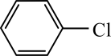
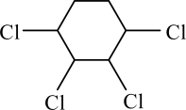
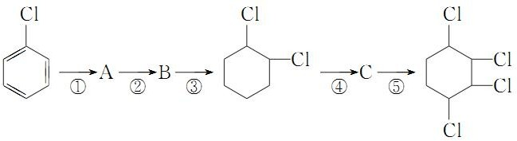
A.25 mL B.50 mL C.250 mL D.500 mL 21.（8 分）现通过以下步骤由 制备 ：

- 写出 A、B 的结构简式：A ，B 。
- 反应①和④反应类型分别是： 、 。
- 写出下列反应的化学方程式：
④ ；
⑤ 。
22.（13 分）立方烷( 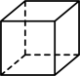)具有高度对称性、高致密性、高张力能及高稳定性等特点，因此合成立方烷及其衍生物成为化学界关注的热点。下面是立方烷衍生物 I 的一种合成路线：

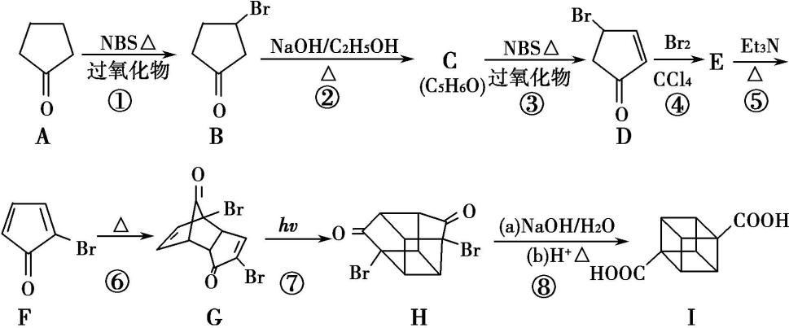

回答下列问题：
(1)C 的结构简式为 ，E 的结构简式为 。 (2)③的反应类型为 ，⑤的反应类型为 。(3)化合物 A 可由环戊烷经三步反应合成：
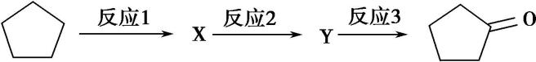
反应 1 的试剂与条件为 ；反应 2 的化学方程式为 ；
反应 3 可用的试剂为 。
(4)在 I 的合成路线中，互为同分异构体的化合物是 (填化合物代号)。
(5)I 与碱石灰共热可转化为立方烷。立方烷的核磁共振氢谱中有 个峰。
(6)立方烷经硝化可得到六硝基立方烷，其可能的结构有 种。

